Муниципальное автономное образовательное учреждение «Политехнический лицей»
Муниципальное автономное учреждение дополнительного образования
«Центр дополнительного образования» г. Мирный
муниципального района «Мирнинский район» Республики Саха (Якутия)

Тема работы:
«Система управления роботизированной рукой с использованием распознавания движений пальцев»

Выполнил: Матафонов Михаил Алексеевич
7 класс, МАОУ "Политехнический лицей",
обучающийся студии
«Промышленная робототехника»
МАУ ДО «ЦДО» г. Мирный.
Руководители:
Николаев Михаил Николаевич
педагог дополнительного образования
МАУ ДО "ЦДО" г. Мирный;
Матафонова Анна Андреевна
зам. директора по воспитательной работе
МАОУ "Политехнический лицей".

Мирный, 2026

СОДЕРЖАНИЕ

ВВЕДЕНИЕ 3
ГЛАВА I. Теоретические основы распознавания жестов на основе технологий машинного зрения и алгоритмОВ YOLOv8, MediaPipe Hands 5
1.1. Машинное зрение и распознавание жестов как инструмент управления роботизированными системами 5
1.2. Архитектура и принципы работы алгоритма YOLO 6
1.3. Анализ альтернативных методов распознавания жестов и обоснование применения алгоритма YOLO и MediaPipe Hands 7
Выводы по I главе 8
ГЛАВА II. Разработка и реализация нейросетевой системы жестового управления роботизированной рукой 9
2.1. Подготовка данных и исследование возможности распознавания жестов на основе YOLO 9
2.2. Проектирование, сборка и программирование роботизированной руки 10
2.3. Экспериментальная апробация системы и анализ результатов 11
Выводы по II главе 13
ЗАКЛЮЧЕНИЕ 14
СПИСОК ИСПОЛЬЗОВАННОЙ ЛИТЕРАТУРЫ 15
Приложение 1. 16
Приложение 2. 18
Приложение 3 19
Приложение 4. 20
Приложение 5. 22
Приложение 6. 24

ВВЕДЕНИЕ
Современные роботы всё больше зависят от искусственного интеллекта и машинного зрения. Если раньше робот просто выполнял команды по инструкции, то теперь он может видеть, что происходит вокруг, и реагировать на это. Так он становится ближе к человеку. Компании, которые занимаются робототехникой, уделяют этому много внимания. Качество «зрения» напрямую влияет на то, насколько робот может работать сам и насколько точно он выполняет задачи.
Проблема исследования:
Роботы развиваются быстро, но большинство из них всё ещё управляются по-старому: кнопками, пультами, проводами и заранее прописанными командами. Такое управление неудобно. Робот не понимает оператора напрямую и не может быстро подстроиться под ситуацию. Из-за этого нет простого и естественного способа взаимодействия человека и робота. И возникает вопрос: может ли машинное зрение заменить все эти сложные пульты и позволить управлять роботом так же просто, как мы двигаем своей рукой?
Актуальность работы:
Машинное зрение может изменить то, как мы управляем роботами. Если робот получает информацию с камеры, а не от кнопок, он становится свободнее и точнее реагирует на происходящее. Управление жестами — простой пример такого подхода. Главная идея в том, что система, которая понимает визуальные команды, подходит не только для роботизированной руки. Такой способ можно применить к дрону, платформе на колёсах, промышленному манипулятору и многим другим устройствам.
Поэтому работа актуальна: она показывает, как создать универсальную модель управления на основе машинного зрения, которую можно легко адаптировать под разные виды роботов — и в учебных проектах, и в реальных инженерных задачах.
Объект исследования: управление роботизированными системами с помощью машинного зрения.
Предмет исследования: методы распознавания жестов и положения пальцев руки на основе алгоритмов компьютерного зрения для передачи управляющих команд роботизированным устройствам.
Гипотеза исследования:
Если использовать машинное зрение для распознавания жестов и преобразования визуальных команд в управляющие сигналы, то роботизированные системы разных типов смогут выполнять действия оператора без дополнительных средств управления, что обеспечит более удобное, естественное и адаптивное взаимодействие человека и робота.

Цель работы:
Разработать и реализовать систему жестового управления различными роботизированными системами на основе технологий машинного зрения и искусственного интеллекта, продемонстрировав её эффективность на примере роботизированной руки.
Задачи исследования:
- Разобраться, как работает машинное зрение и как применяется распознавание объектов и жестов.
- Подготовить данные и обучить модель, которая понимает жесты.
- Написать программу, которая превращает жесты в команды для роботов.
- Настроить управление роботизированной рукой и мобильной платформой через жесты.
- Проверить систему в работе и оценить её точность и надёжность.
Научные методы исследования
В работе использовались такие методы:
- анализ научной и учебной литературы;
- моделирование алгоритмов компьютерного зрения;
- программная реализация и экспериментальное тестирование;
- наблюдение и анализ результатов работы системы;
- сравнение различных методов распознавания жестов.
Научная новизна:
Научная новизна работы заключается в разработке и апробации универсального подхода к управлению роботизированными устройствами с помощью распознавания жестов руки. В работе показано, что для задач жестового управления могут эффективно использоваться как универсальные алгоритмы детекции объектов, так и специализированные методы распознавания ключевых точек руки, обеспечивающие высокую точность и стабильность в реальном времени.
Практическая значимость
Разработанная система может использоваться в учебных и демонстрационных робототехнических проектах. Она не требует дорогостоящего оборудования и может быть реализована на базе доступных компонентов. Полученные результаты могут служить основой для дальнейшего развития систем жестового управления и внедрения технологий машинного зрения в образовательные и прикладные робототехнические задачи.

ГЛАВА I. Теоретические основы распознавания жестов на основе технологий машинного зрения и алгоритмОВ YOLOv8, MediaPipe Hands

1.1. Машинное зрение и распознавание жестов как инструмент управления роботизированными системами
Машинное зрение — это технология, которая позволяет системе «видеть» с помощью камеры и понимать, что происходит на изображении. Камера получает картинку, а алгоритмы анализируют её и вытягивают из неё нужную информацию. Такая информация помогает системе принимать решения, например — управлять роботом по жестам.
Чтобы машинное зрение работало, нужны несколько основных элементов:
- камера — снимает изображение или видео, это «глаза» системы;
- освещение — влияет на качество картинки, без него ничего не видно;
- процессор — обрабатывает данные, полученные с камеры;
- алгоритмы обработки изображений — определяют, что именно есть на кадре: объекты, их форму, размеры, положение;
- интерфейсы связи — передают результат роботу или другому устройству.
Принцип работы простой: камера снимает сцену → программа ищет нужные объекты → выделяет важные признаки → выдаёт результат. Например, система может определить жест руки и превратить его в команду для робота.
Системы распознавания жестов обычно проходят одинаковые шаги:
- Сбор данных.
Камера записывает руку и движения пальцев.
- Предварительная обработка.
Картинка очищается от шумов, нормализуется, может выделяться только рука, а фон убирается.
- Извлечение признаков.
Программа определяет форму руки, положение пальцев, направление движения. Это похоже на то, как человек «узнаёт» жест, смотря на руку.
- Классификация.
Система сравнивает найденные признаки с заранее обученными образцами жестов и выбирает подходящий вариант.
- Выполнение команды.
Если жест распознан, робот выполняет действие.
Такую систему удобно использовать для управления техникой без пульта и без кнопок. Жесты — это простой и привычный способ передачи команд. Человек показывает движение рукой, а робот реагирует на него в реальном времени. Это делает управление более естественным, потому что жесты понятны без объяснений, и система работает достаточно быстро, чтобы человек не замечал задержки.

1.2. Архитектура и принципы работы алгоритма YOLO
YOLO — это алгоритм, который умеет находить объекты на изображении за один проход нейронной сети. Он работает быстро, поэтому его удобно использовать там, где важна минимальная задержка. Например, при управлении роботом по жестам: если система думает слишком долго, управление становится неудобным.
Главное отличие YOLO от алгоритмов вроде R-CNN или Faster R-CNN в том, что YOLO не делит процесс на несколько этапов. Другие методы сначала ищут области, где могут быть объекты, потом классифицируют их, потом уточняют координаты. YOLO делает всё сразу внутри одной сети. Изображение делится на сетку, и для каждой клетки сеть предсказывает рамки и вероятность того, что в них есть объект. Такой подход даёт целостное понимание сцены и работает намного быстрее.
Архитектура YOLO состоит из нескольких основных частей:
- Свёрточные слои.
Сеть получает изображение и проходит через набор свёрточных блоков. Они вытаскивают признаки: от простых линий до более сложных форм.
- Разделение картинки на сетку.
Изображение превращается в таблицу — например, 13×13 клеток. Каждая клетка отвечает за объекты, которые находятся в её области.
- Предсказание рамок.
Для каждой клетки сеть выдаёт несколько вариантов рамок с такими параметрами:
– координаты центра;
– ширина и высота;
– вероятность, что объект вообще есть;
– вероятность классов.
- Функция потерь.
Сеть учится сразу нескольким вещам: правильно ставить рамку, правильно определять класс объекта и понимать, есть ли объект вообще. Ошибки по каждому пункту учитываются в общей функции потерь.
- Постобработка (NMS).
После предсказания остаётся много рамок, и часть из них повторяется. Алгоритм NMS просто убирает лишнее и оставляет самые точные варианты.
YOLO постоянно развивается. Для жестов это важно, потому что пальцы маленькие, фон меняется, рука может быть под углом. YOLO справляется с этим качественно и всё делает быстро.
Алгоритм работает в реальном времени даже на обычных видеокартах и даже на слабых устройствах. Это делает его удобным для робототехники: робот может реагировать сразу после того, как человек показал жест, без задержек.
В итоге YOLO — это быстрый и удобный инструмент для распознавания объектов. Он хорошо подходит для распознавания жестов и управления роботизированной рукой, потому что даёт нужную скорость, точность и стабильность.

1.3. Анализ альтернативных методов распознавания жестов и обоснование применения алгоритма YOLO и MediaPipe Hands
В области распознавания жестов и детекции объектов существует множество алгоритмов и подходов, которые могут быть применены для управления роботизированными системами. Эффективность таких решений напрямую зависит от точности распознавания, скорости работы и устойчивости к изменениям условий съёмки, таких как освещённость, фон и положение руки в кадре. Поэтому выбор подходящего метода требует анализа существующих альтернатив и сравнения их характеристик.
К наиболее распространённым подходам относятся универсальные алгоритмы детекции объектов (Faster R-CNN, SSD, YOLO), а также специализированные решения для анализа руки и её структуры, такие как библиотека MediaPipe Hands. Универсальные алгоритмы ориентированы на распознавание широкого спектра объектов, тогда как специализированные методы нацелены на точное определение ключевых точек и анатомии руки.

Подробнее про сравнение алгоритмов см. Приложение 1.
Анализ показал, что алгоритм YOLO обладает оптимальным сочетанием высокой скорости работы и точности детекции, что является ключевым требованием для систем жестового управления роботизированными устройствами. Его одноэтапная архитектура позволяет выполнять распознавание в реальном времени и легко адаптировать модель под различные типы объектов и робототехнических систем.
В то же время специализированный алгоритм MediaPipe Hands демонстрирует высокую точность определения положения пальцев и суставов руки за счёт использования модели ключевых точек. Данный подход не требует обучения собственной нейронной сети и обеспечивает стабильную работу даже при ограниченных вычислительных ресурсах, что делает его особенно удобным для практической реализации прототипов систем жестового управления.
Таким образом, алгоритм YOLO был выбран в работе как универсальная и перспективная модель для анализа изображений и обоснования подхода к распознаванию жестов, тогда как MediaPipe Hands был рассмотрен как эффективное специализированное решение для практической реализации системы распознавания положения пальцев руки в режиме реального времени.

Выводы по I главе
В первой главе были рассмотрены теоретические основы управления роботизированными системами с использованием технологий машинного зрения. Показано, что для жестового управления необходимы алгоритмы, способные быстро и точно распознавать положение руки и пальцев в реальном времени. Анализ универсальных алгоритмов детекции объектов показал, что YOLO обладает высокой скоростью работы и достаточной точностью, что делает его перспективным решением для систем жестового управления различными роботизированными устройствами. Вместе с тем специализированные методы, такие как MediaPipe Hands, обеспечивают более точное и стабильное определение положения пальцев и суставов за счёт использования модели ключевых точек.
Таким образом, анализ теоретических подходов показал, что наиболее эффективным решением для задач жестового управления является комбинированный подход, при котором универсальные алгоритмы компьютерного зрения рассматриваются как основа для дальнейшего развития системы, а специализированные методы используются для обеспечения высокой точности и устойчивости работы в реальном времени. Полученные выводы послужили теоретической базой для разработки и реализации нейросетевой системы жестового управления.

ГЛАВА II. Разработка и реализация нейросетевой системы жестового управления роботизированной рукой

2.1. Подготовка данных и исследование возможности распознавания жестов на основе YOLO
Для создания системы жестового управления на основе технологий машинного зрения на первом этапе была проведена работа по сбору и подготовке данных, а также экспериментальному обучению модели распознавания жестов с использованием алгоритма YOLO. Данный этап был направлен на изучение возможностей универсальных алгоритмов детекции объектов для распознавания жестов руки и оценки их применимости в задачах управления роботизированными устройствами.
В рамках работы был собран набор изображений рук, демонстрирующих различные жесты. Съёмка выполнялась самостоятельно с использованием веб-камеры и камеры мобильного телефона при различных условиях освещения, на разных фонах и под разными углами. В формировании выборки принимали участие разные люди, что позволило повысить разнообразие данных и устойчивость модели к внешним изменениям. Примеры исходных изображений приведены в Приложении 2 (рисунок 1).
После сбора данных изображения были распределены по классам жестов. Для каждого жеста создавалась отдельная папка с присвоением числового идентификатора класса. Например, класс 0 соответствовал жесту «кулак», класс 1_2 — жесту с поднятыми большим и указательным пальцами, класс 1_5 — жесту с поднятыми большим пальцем и мизинцем. В каждой папке содержалось около 50 изображений. Дополнительно была сформирована выборка эталонных изображений, включающая по 10 фотографий каждого жеста, которая использовалась для проверки качества распознавания.
Для разметки изображений была разработана собственная программа на языке Python, автоматически определяющая положение руки на изображении и формирующая ограничивающую рамку (bounding box). Сам код программы можно увидеть в Приложении 2. Результаты разметки сохранялись в формате YOLO в виде файлов с координатами рамки и номером класса, что позволило полностью отказаться от ручной разметки данных.
Далее была выполнена настройка и экспериментальное обучение модели YOLOv8. В процессе обучения задавались параметры количества классов жестов, пути к обучающим и проверочным данным, а также размер входного изображения. Результаты обучения и примеры работы модели представлены в Приложении 2 (рисунок 2).
Проведённые эксперименты показали, что обученная модель способна распознавать жесты руки с высокой точностью при благоприятных условиях съёмки. Вместе с тем в ходе практической апробации было установлено, что для устойчивого распознавания положения пальцев в режиме реального времени и при ограниченных вычислительных ресурсах целесообразно использование специализированных методов анализа структуры руки. В связи с этим на следующем этапе работы для практической реализации системы жестового управления была использована библиотека MediaPipe Hands, обеспечивающая стабильную детекцию ключевых точек руки без необходимости дополнительного обучения модели.

2.2. Проектирование, сборка и программирование роботизированной руки
Разработка роботизированной руки, способной выполнять команды, распознанные нейросетевой моделью, включала несколько последовательных этапов: проектирование конструкции, сборку механической части, подключение электронных компонентов и создание управляющего программного обеспечения. Целью этого этапа было получить рабочую роботизированную руку, которая сможет выполнять жесты, распознанные системой компьютерного зрения, в реальном времени.
На первом этапе была собрана базовая версия роботизированной руки с использованием конструктора LEGO. Такой подход позволил быстро создать прочную и мобильную конструкцию, протестировать основные механические принципы и оценить удобство расположения приводов. В дальнейшем планируется изготовить улучшенную версию руки, напечатанную на 3D-принтере, что позволит повысить прочность конструкции и гибкость её модернизации.
В собранной конструкции каждый подвижный элемент приводился в движение мини-сервоприводами FS90, обеспечивающими необходимый диапазон поворота для выполнения жестов. Механическая схема руки включала основание, шарнирные соединения и блок управления движениями пальцев.
В качестве управляющего контроллера использовалась Arduino Uno, обеспечивающая приём команд от нейросетевой системы и передачу управляющих сигналов на сервоприводы. Подключение осуществлялось по кабелю — это упрощает тестирование и повышает стабильность работы. В дальнейшем возможно расширение функциональности за счёт добавления беспроводной связи (Wi-Fi или Bluetooth).
Схема подключения сервоприводов была выполнена стандартным образом:
– сигнальный провод — на цифровые пины Arduino;
– питание — от стабилизированного источника 5 В;
– земля — общая для всех устройств.
Отдельно была разработана основная управляющая программа на Python, которая обеспечивает связь между камерой, нейросетевой моделью YOLO и микроконтроллером (Приложение 4). Она выполняет следующие задачи:

- получение видеопотока с веб-камеры;
- обработку каждого кадра с использованием алгоритмов распознавания жестов (YOLOv8 и MediaPipe Hands);
- определение текущего жеста оператора по результатам анализа изображения;
- передачу идентификатора жеста на Arduino через последовательный порт;
- контроль стабильности работы системы и фильтрацию ложных срабатываний.
Эта программа является центральным звеном всей системы: она непрерывно анализирует изображение, определяет жест оператора и в реальном времени передает команду роботизированной руке.
После сборки был разработан скетч для Arduino Uno (Приложение 5). Она выполняла следующие функции:

– получение идентификатора жеста от системы распознавания;
– преобразование жеста в набор угловых положений сервоприводов;
– плавное движение сервоприводов для предотвращения рывков;
– защита от выхода за механические пределы;
– выполнение заранее заданных положений (например, сжатие или раскрытие пальцев).
Логика работы скетча заключается в постоянном ожидании команды. После получения сигнала с компьютера или нейросетевой части система определяет номер жеста и передает в сервоприводы соответствующие значения углов.
Во время тестирования была выполнена калибровка сервоприводов, настройка диапазонов движения и скорости перемещения пальцев. Это позволило добиться плавных и точных движений руки, обеспечив соответствие между жестом человека и ответной реакцией устройства.
Таким образом, в результате работы была создана функциональная роботизированная рука на базе конструктора LEGO и микроконтроллера Arduino Uno, способная выполнять команды, распознанные системой компьютерного зрения. Разработанная конструкция обладает потенциалом для дальнейшего развития, включая переход на беспроводное управление и создание более прочной версии, изготовленной с использованием 3D-печати.

2.3. Экспериментальная апробация системы и анализ результатов
Для проверки работоспособности разработанной системы было проведено экспериментальное тестирование, включающее испытание всех её компонентов в совместной работе: модели распознавания жестов, канала передачи команд и роботизированной руки.
На первом этапе оценивалась корректность распознавания жестов руки. Видеопоток с веб-камеры обрабатывался в реальном времени системой компьютерного зрения, основанной на использовании алгоритмов YOLO (на этапе экспериментов) и MediaPipe Hands (на этапе практической реализации). MediaPipe Hands обеспечивал определение ключевых точек руки и позволял надёжно распознавать положение пальцев при различных условиях съёмки. Тестирование проводилось при естественном и искусственном освещении, на разных фонах и при различных положениях руки в кадре. Задержка между показом жеста и его распознаванием составляла в среднем 0,1–0,2 секунды, что является достаточным для комфортного управления роботизированной системой.
Далее тестировался процесс передачи команд от программы на Python к микроконтроллеру Arduino Uno через последовательный порт. Команды передавались стабильно, без потерь и задержек. При получении номера жеста Arduino корректно интерпретировала его и устанавливала соответствующие углы поворота сервоприводов FS90.
Экспериментальное тестирование роботизированной руки показало, что механическая часть точно повторяет заданные положения пальцев. После калибровки сервоприводов движения стали плавными, без рывков и задержек. Выполнялись следующие жесты: «кулак», «ладонь», «палец вверх» и другие комбинации. Рука адекватно реагировала на изменения жестов и быстро переходила из одного положения в другое.
№ | Класс жеста | Количество тестовых изображений | Корректно распознано | Точность, %
1 | Кулак (0) | 50 | 48 | 96
2 | Большой + указательный (1_2) | 50 | 47 | 94
3 | Большой + мизинец (1_5) | 50 | 46 | 92
4 | Ладонь (1_2_3_4_5) | 50 | 49 | 98
 | Итого | 200 | 190 | 95%
Несколько испытаний проводились в динамике — оператор менял жесты в реальном времени. Система корректно отслеживала последовательность жестов и передавала их на роботизированную руку без ощутимых задержек. Ошибки распознавания возникали редко и в основном в условиях резкого перепада освещения или при частичном перекрытии пальцев.
По итогам экспериментальной апробации можно сделать вывод, что разработанная система успешно выполняет свои функции: модель надёжно распознаёт жесты, команды корректно передаются на микроконтроллер, а роботизированная рука точно повторяет движения, соответствующие показанным жестам. Прототип полностью подтверждает работоспособность выбранного подхода и может служить основой для дальнейшего усовершенствования конструкции и программного обеспечения.

Выводы по II главе
В ходе работы была разработана система жестового управления роботизированной рукой на основе технологий компьютерного зрения. Проведён анализ алгоритмов распознавания жестов и выполнено экспериментальное обучение модели YOLOv8, что позволило оценить возможности универсальных методов детекции объектов для данной задачи.
Для практической реализации системы был использован специализированный алгоритм MediaPipe Hands, обеспечивающий точное и устойчивое распознавание положения пальцев в реальном времени. На основе полученных данных была спроектирована и собрана роботизированная рука с использованием конструктора LEGO, сервоприводов FS90 и микроконтроллера Arduino Uno, а также разработано программное обеспечение для управления её движениями.
Экспериментальные испытания подтвердили корректную работу системы и возможность применения жестового управления для управления роботизированными устройствами в реальном времени.

ЗАКЛЮЧЕНИЕ
В ходе работы была разработана и проверена система жестового управления роботизированной рукой, позволяющая распознавать движения человеческой руки и преобразовывать их в управляющие команды. Для реализации системы использовалась камера и методы компьютерного зрения.
На первом этапе был собран собственный набор изображений жестов руки и выполнено экспериментальное обучение нейросетевой модели YOLOv8. Проведённые тесты показали, что модель способна распознавать жесты в различных условиях освещения и фона с точностью около 95 %. Это подтвердило возможность применения универсальных алгоритмов детекции объектов для задач жестового управления.
Для практической реализации системы распознавания жестов в реальном времени был использован специализированный алгоритм MediaPipe Hands, обеспечивающий устойчивое определение положения пальцев. На основе полученных данных была собрана роботизированная рука с использованием конструктора LEGO, сервоприводов и микроконтроллера Arduino Uno. Управляющая программа обеспечивала передачу команд от системы компьютерного зрения к исполнительному устройству. Экспериментальное тестирование всей системы показало, что она работает стабильно: жесты распознаются правильно, сигналы передаются без задержек, а роботизированная рука точно выполняет нужные движения. Ошибки возникали редко и в основном в сложных условиях освещения.
Можно сказать, что поставленная цель достигнута: создана полноценная система, которая показывает, что управлять роботом жестами действительно возможно и удобно. Такой способ управления может подойти не только для роботизированной руки, но и для других устройств — например, для мобильных платформ, дронов или промышленных манипуляторов. Система не требует дорогого оборудования, поэтому её можно использовать в учебных проектах и в реальных инженерных задачах.
В дальнейшем можно улучшить проект: напечатать более прочную руку на 3D-принтере, добавить беспроводное управление, увеличить набор данных и улучшить модель. Но уже сейчас система показывает хорошие результаты и подтверждает, что машинное зрение может сделать управление роботами более простым, удобным и естественным для человека.

СПИСОК ИСПОЛЬЗОВАННОЙ ЛИТЕРАТУРЫ
- Ху Х. «Разработка алгоритмов распознавания жестов кистей рук методами машинного обучения»: магистерская работа, Санкт-Петербургский политехнический университет Петра Великого, 2023. Электронная библиотека СПбПУ
- Рабинович М. «Использование компьютерного зрения для классификации жестового языка для глухонемых»: выпускная квалификационная работа бакалавра, СПбПУ, 2024. Электронная библиотека СПбПУ
- Платухин Р.И. «Разработка системы компьютерного зрения для управления мостовым краном при помощи жестов»: бакалаврская работа, СПбПУ, 2024. Электронная библиотека СПбПУ
- Евсеева А. А., Митрофанова Е. Ю. «Система автоматического распознавания языка жестов с использованием методов машинного обучения и компьютерного зрения». В: Сборник трудов конференции, 2023. cs.vsu.ru
- Бреус А. И., Минязев Р. Ш., Нуриев М. Г. и др. «Информационная система на основе искусственного интеллекта для перевода невербального языка в лингвистическую модель». Международный научно-исследовательский журнал, 2025. Исследовательский журнал
- СберТИ / SberAI. «Технологии распознавания жестов: как работает технология и как ИИ понимает жесты». База знаний Sber, 2024.

Приложение 1.

Для выбора оптимального метода распознавания жестов была проведена оценка четырёх распространённых алгоритмов компьютерного зрения: Faster R-CNN, SSD, MediaPipe Hands и YOLO. Сравнение выполнялось по ключевым критериям, которые наиболее значимы для задач управления роботизированной рукой: скорость работы, точность детекции, способность различать мелкие объекты (например, пальцы рук), а также универсальность применения.

Алгоритм | Скорость (FPS) | Точность распознавания | Работа с мелкими объектами | Универсальность
Faster R-CNN | низкая | высокая | средняя | высокая
SSD | средняя | средняя | ниже средней | высокая
MediaPipe Hands | высокая | высокая | отличная (пальцы/суставы) | низкая (только руки)
YOLO | очень высокая | высокая | высокая | очень высокая

1. Скорость работы (FPS).
Для систем управления в реальном времени важно минимизировать задержку между жестом и реакцией робота. По этому параметру YOLO демонстрирует наилучший результат благодаря одноэтапной архитектуре. MediaPipe Hands также обеспечивает высокую скорость, но ограничена только задачами анализа рук. Faster R-CNN, напротив, показывает низкую скорость из-за двухэтапной схемы обработки изображений, что делает его непрактичным для жестового управления.

2. Точность распознавания.
Faster R-CNN и MediaPipe Hands демонстрируют высокую точность, однако назначение этих систем различно: MediaPipe оптимизирована под точный анализ кисти и пальцев, тогда как Faster R-CNN — под сложную детекцию объектов в насыщенной сцене. YOLO обеспечивает сопоставимо высокую точность при значительно большей скорости, что делает его более сбалансированным выбором.

3. Работа с мелкими объектами.
Ключевым аспектом распознавания жестов является корректная детекция пальцев. MediaPipe Hands показывает максимальную точность в этом направлении, так как специально разработана для анализа структуры руки. YOLO, начиная с версии YOLOv5/YOLOv8, также справляется хорошо благодаря улучшенным head-слоям и многоуровневым картам признаков. SSD и Faster R-CNN демонстрируют более слабые результаты при работе с мелкими объектами, что снижает их эффективность в задачах жестового управления.

4. Универсальность алгоритма.
MediaPipe Hands ограничена только задачами трекинга рук и не может применяться для расширенного набора объектов. Faster R-CNN и SSD являются универсальными алгоритмами, но их производительность в реальном времени недостаточна. YOLO сочетает в себе высокую универсальность и способность работать с широким спектром объектов, при этом обеспечивая необходимую скорость и точность. Благодаря этому YOLO легко адаптировать под любые роботизированные системы — от руки до мобильной платформы или дрона.

Общий вывод
Сравнение алгоритмов показывает, что YOLO является оптимальным решением для построения системы жестового управления по совокупности критериев: точности, скорости, способности работать с мелкими объектами и универсальности. Именно эти свойства делают YOLO наиболее обоснованным выбором для реализации нейросетевой системы распознавания пальцев и передачи команд роботизированной руке.

Приложение 2.

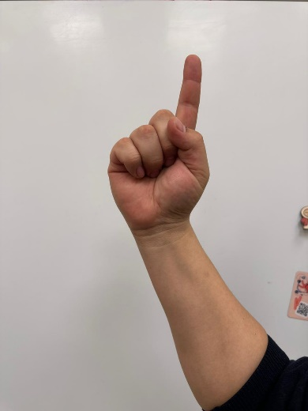
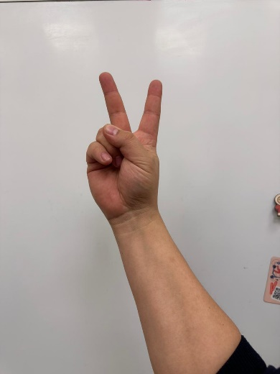
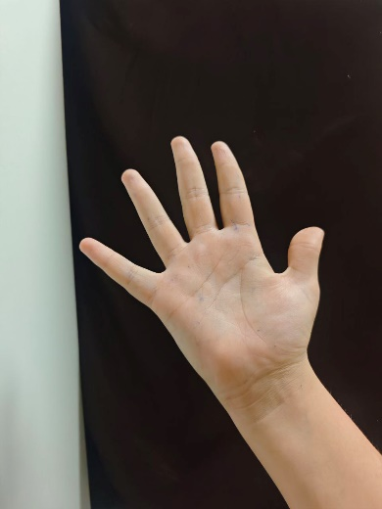

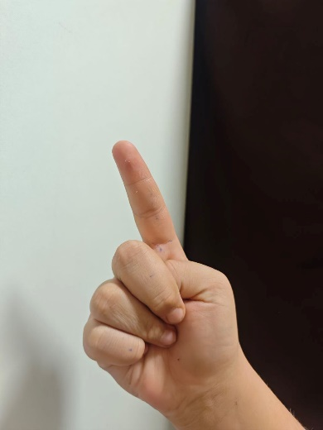
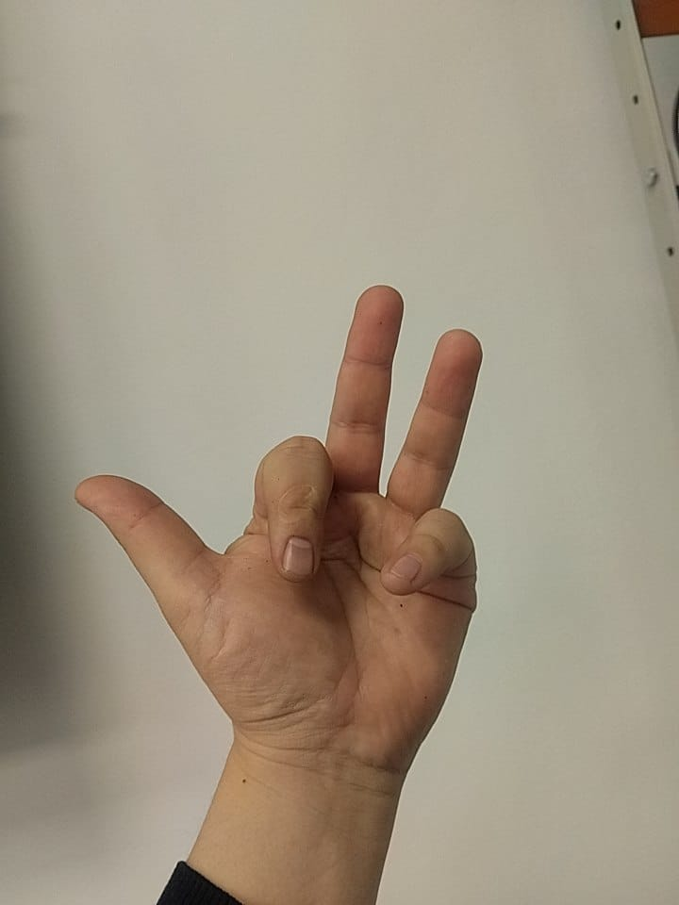
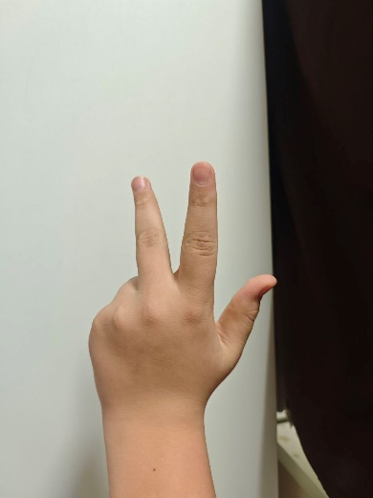

Рисунок 1. Исходные изображения жестов

Приложение 3

Скетч программы на Python, для обучения YOLO

from ultralytics import YOLO # подключаем библиотеку YOLO для распознавания и классификации объектов
# создаём модель YOLO, которая умеет классифицировать картинки
model = YOLO("yolo11n-cls.pt") # загружаем маленькую готовую модель
# можно заменить на другую, например "yolo8n-cls.pt"
# начинаем обучение модели
model.train(
data=r"C:\Users\user\Desktop\Matafonov\Project\dataset", # папка с нашими фото для обучения
epochs=50, # сколько раз модель пройдет по всем фото (чем больше, тем лучше учится)
imgsz=224, # размер картинки, на которой модель будет учиться
batch=16, # сколько картинок модель будет обрабатывать за раз
project=r"C:\Users\user\Desktop\Matafonov\Project\runs", # куда сохранять результаты обучения
name="train1", # имя текущей сессии обучения (чтобы легко найти)
)

Рисунок 2. Результаты обучения

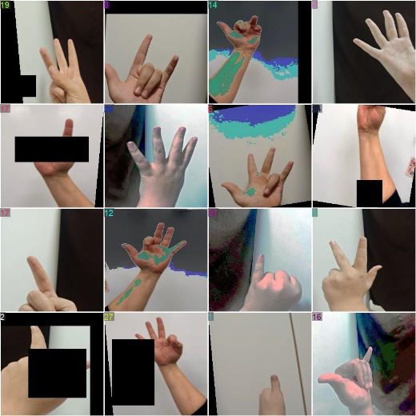
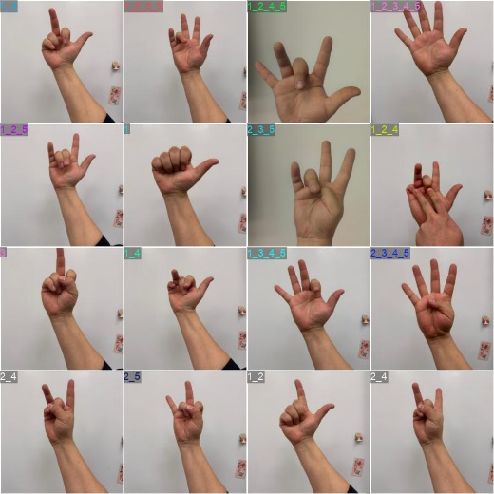

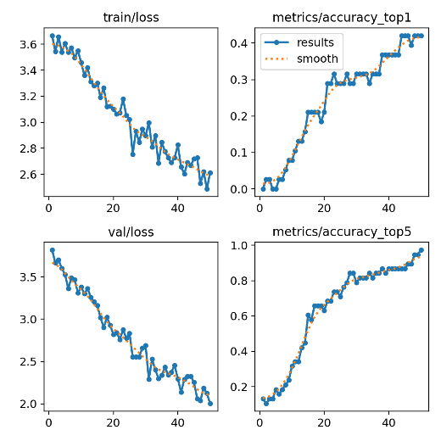
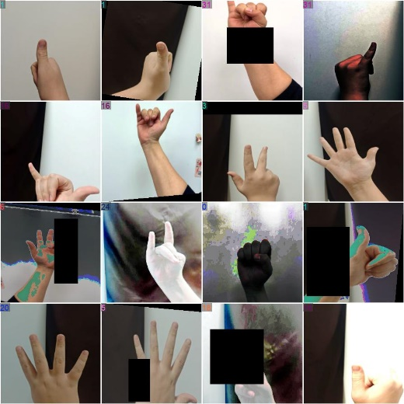

Приложение 4.
import cv2 # библиотека для работы с камерой и картинками
import time # библиотека для работы с задержками
import serial # библиотека для общения с Arduino по USB
from ultralytics import YOLO # библиотека YOLO для распознавания жестов
# -------------------------
# НАСТРОЙКИ
# -------------------------
MODEL_PATH = r"C:\Users\user\Desktop\Matafonov\Project\runs\train1\weights\best.pt" # путь к нашей модели
CAM_INDEX = 0 # индекс камеры (обычно 0 = встроенная или первая)
CONF_THRESHOLD = 0.30 # минимальная уверенность модели для признания жеста
NEUTRAL_GESTURE = "1_2_3_4_5" # жест по умолчанию, когда не уверены
SERIAL_PORT = "COM6" # порт Arduino (замени на свой!)
BAUDRATE = 9600 # скорость общения с Arduino
# -------------------------
# ГЛОБАЛЬНАЯ ПАМЯТЬ
# -------------------------
LAST_GESTURE = None # здесь будем хранить последний жест, чтобы не отправлять повторно
# -------------------------
# ФУНКЦИИ
# -------------------------
def send_to_arduino(gesture, ser):
"""Отправка жеста на Arduino только если он изменился"""
global LAST_GESTURE
if gesture == LAST_GESTURE: # если жест не поменялся, ничего не делаем
return
LAST_GESTURE = gesture # запоминаем текущий жест
print(f"[ARDUINO] → {gesture}") # печатаем в консоль, какой жест отправляем
ser.write((gesture + "\n").encode()) # отправляем жест на Arduino
time.sleep(0.05) # небольшая пауза, чтобы Arduino успела принять
def classify_gesture(results):
"""Определяем жест по картинке и уверенность модели"""
probs = results[0].probs.data.cpu() # берём вероятности всех классов
class_id = int(probs.argmax()) # выбираем класс с наибольшей вероятностью
conf = float(probs[class_id]) # уверенность модели для этого класса
if conf < CONF_THRESHOLD: # если модель не уверена
return NEUTRAL_GESTURE, conf # возвращаем нейтральный жест
class_name = results[0].names[class_id] # название жеста
return class_name, conf
# -------------------------
# ОСНОВНОЙ ЦИКЛ
# -------------------------
def main():
print("Загружаю модель...\n")
model = YOLO(MODEL_PATH) # загружаем модель для распознавания жестов
print("Подключаю Arduino...")
try:
ser = serial.Serial(SERIAL_PORT, BAUDRATE, timeout=1) # подключаем Arduino
time.sleep(2) # ждём, пока Arduino "проснётся"
print("Arduino подключена.")
except Exception as e:
print("Ошибка подключения Arduino:", e)
return
print("Запуск камеры...")
cap = cv2.VideoCapture(CAM_INDEX) # включаем камеру
if not cap.isOpened():
print("Ошибка: камера не найдена.")
return
print("Готово! Распознавание запущено.\n")
while True:
ret, frame = cap.read() # читаем кадр с камеры
if not ret:
print("Ошибка получения кадра.")
break
results = model.predict(frame, verbose=False) # YOLO распознаёт жест на кадре
gesture, conf = classify_gesture(results) # определяем жест и уверенность
send_to_arduino(gesture, ser) # отправляем жест на Arduino
# показываем на кадре какой жест распознан и уверенность
cv2.putText(frame, f"{gesture} ({conf:.2f})", (20, 40),
cv2.FONT_HERSHEY_SIMPLEX, 1, (0, 255, 0), 2)
cv2.imshow("Hand Gesture Recognition", frame) # показываем окно с видео
if cv2.waitKey(1) & 0xFF == ord('q'): # если нажать 'q', выходим
break
cap.release() # закрываем камеру
ser.close() # закрываем Arduino
cv2.destroyAllWindows() # закрываем все окна
# -------------------------
# СТАРТ ПРОГРАММЫ
# -------------------------
if __name__ == "__main__":
main() # запускаем всё

Приложение 5.
Скетч для Arduino Uno

#include <Servo.h> // библиотека, чтобы управлять сервоприводами
Servo s1, s2, s3, s4, s5; // создаём 5 сервоприводов
const int pin1 = 3; // пин, куда подключён 1-й палец
const int pin2 = 5; // пин для 2-го пальца
const int pin3 = 6; // пин для 3-го пальца
const int pin4 = 9; // пин для 4-го пальца
const int pin5 = 10; // пин для 5-го пальца
const int BAUD = 115200; // скорость общения Ардуино с компьютером
String inputLine = ""; // сюда будем собирать команду от компьютера
void setup() {
Serial.begin(BAUD); // включаем общение через USB
s1.attach(pin1); // подключаем сервопривод 1
s2.attach(pin2); // подключаем сервопривод 2
s3.attach(pin3); // подключаем сервопривод 3
s4.attach(pin4); // подключаем сервопривод 4
s5.attach(pin5); // подключаем сервопривод 5
s1.write(0); // ставим палец 1 в начальное положение
s2.write(0); // палец 2
s3.write(0); // палец 3
s4.write(0); // палец 4
s5.write(0); // палец 5
delay(500); // ждём полсекунды
}
void loop() {
while (Serial.available() > 0) { // если пришли данные от компьютера
char c = Serial.read(); // читаем один символ
if (c == '\n') { // если это конец строки
processLine(inputLine); // отправляем команду на обработку
inputLine = ""; // очищаем строку
} else {
inputLine += c; // добавляем букву в строку
if (inputLine.length() > 200) // защита: если строка слишком длинная
inputLine = ""; // очищаем её
}
}
}
void processLine(String &line) {
if (line.length() < 1) return; // если строка пуста — выходим
if (line.charAt(0) != 'A') return; // если команда не начинается с A — не выполняем
int idx = 0;
int vals[5]; // массив из 5 углов для пальцев
int found = 0;
int start = 2; // начинаем читать после "A,"
for (int i = 0; i < 5; ++i)
vals[i] = 0; // заполняем углы нулями на всякий случай
while (start < line.length() && found < 5) { // ищем 5 чисел
int comma = line.indexOf(',', start);
String token;
if (comma == -1) { // если больше нет запятых
token = line.substring(start); // берём последнее число
start = line.length();
} else {
token = line.substring(start, comma); // берём число между запятыми
start = comma + 1; // переходим дальше
}
token.trim(); // убираем пробелы вокруг
if (token.length() > 0) {
vals[found] = token.toInt(); // превращаем текст в число
found++; // нашли одно число
}
}
if (found == 5) { // если нашли все 5 углов

for (int i=0; i<5; i++){ // проверяем, чтобы углы были 0–180
if (vals[i] < 0) vals[i] = 0;
if (vals[i] > 180) vals[i] = 180;
}
s1.write(vals[0]); // поворачиваем 1-й палец
s2.write(vals[1]); // 2-й палец
s3.write(vals[2]); // 3-й палец
s4.write(vals[3]); // 4-й палец
s5.write(vals[4]); // 5-й палец
Serial.print("OK "); // отправляем ответ компьютеру
Serial.print(vals[0]); Serial.print(",");
Serial.print(vals[1]); Serial.print(",");
Serial.print(vals[2]); Serial.print(",");
Serial.print(vals[3]); Serial.print(",");
Serial.println(vals[4]);
}
}

Приложение 6.

YOLO — это программа, которая умеет быстро находить предметы на изображении или видео. В этой работе YOLO использовалась, чтобы научить компьютер понимать жесты руки.
YOLOv8 — улучшенная и более современная версия YOLO. Она работает быстрее и точнее, чем старые версии.
MediaPipe Hands — программа, которая специально создана для распознавания руки. Она умеет находить пальцы и суставы и понимать, как расположена рука, даже без обучения.
Компьютерное зрение — это когда компьютер «смотрит» на картинку или видео и понимает, что на них изображено.
Жестовое управление — способ управления устройствами с помощью движений руки, без кнопок и пультов.
Нейросеть — программа, которая учится на примерах, как человек учится по опыту.
Обучение нейросети — процесс, во время которого нейросеть смотрит много примеров и учится распознавать нужные объекты или жесты.
Набор данных (датасет) — много картинок, которые используются для обучения и проверки нейросети.
Bounding box — рамка на изображении, которая показывает, где находится нужный объект (например, рука).
Класс жеста — название или номер жеста, который должна распознать программа (например, «кулак» или «ладонь»).
Ключевые точки руки — точки на пальцах и суставах, по которым программа понимает, как согнута рука.
Python — язык программирования, на котором была написана основная часть программы.
Arduino Uno — маленький компьютер, который управляет роботизированной рукой и получает команды от программы.
Сервопривод (серво) — моторчик, который может поворачиваться на нужный угол и двигать пальцы робота.
FS90 — модель маленького сервомотора, которая использовалась в роботизированной руке.
Последовательный порт — способ передачи команд от компьютера к Arduino по проводу.
Роботизированная рука — устройство, которое повторяет движения человеческой руки.
Работа в реальном времени — когда система реагирует сразу, без заметной задержки.
Ложные срабатывания — ошибки, когда программа неправильно распознаёт жест.

